بسمه تعالي

ضمیمه: نتایج ماخ 2
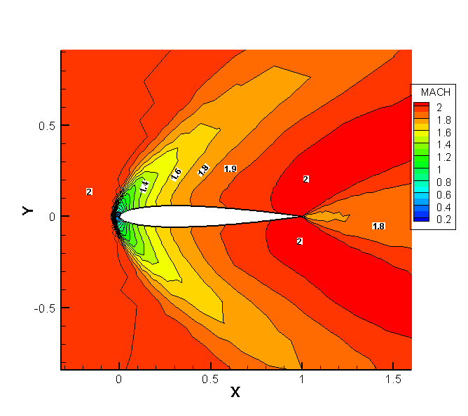
شکل (1): کانتور ماخ

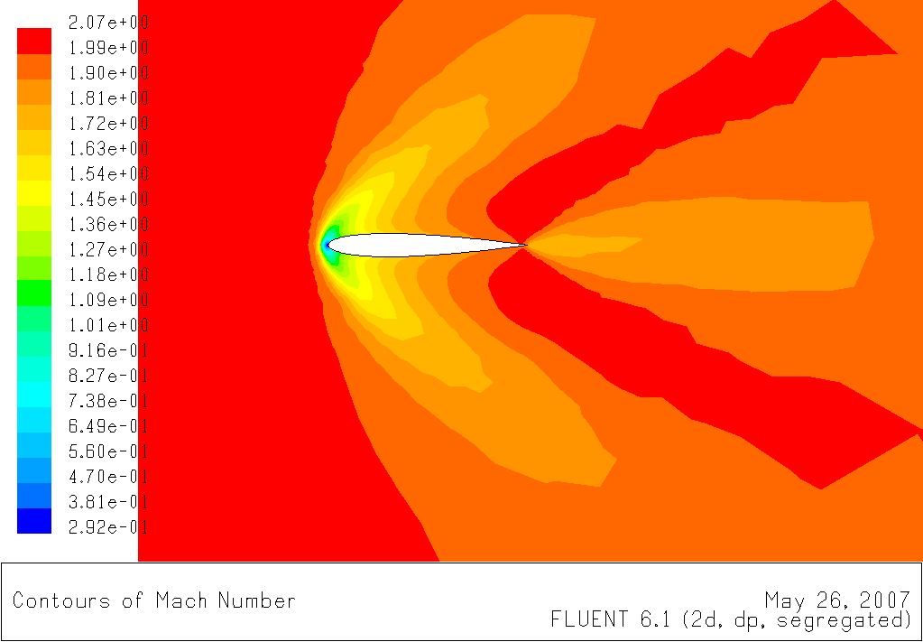
شکل (2): کانتور ماخ، فلوئنت

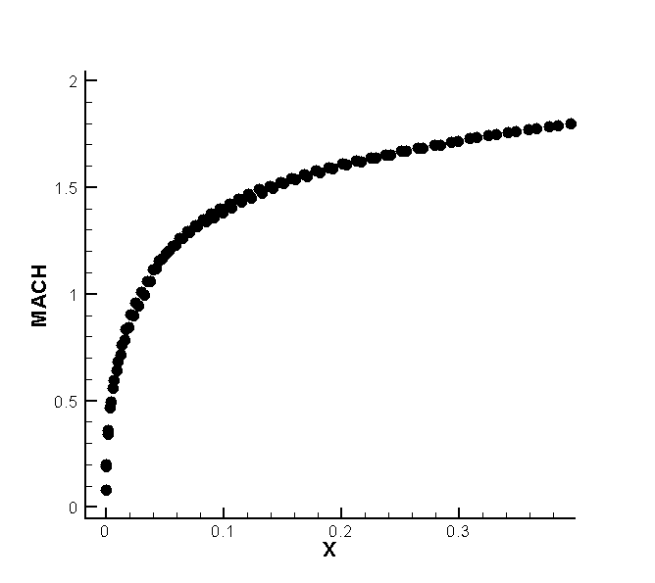
شکل 3: توزیع ماخ روی ایرفویل
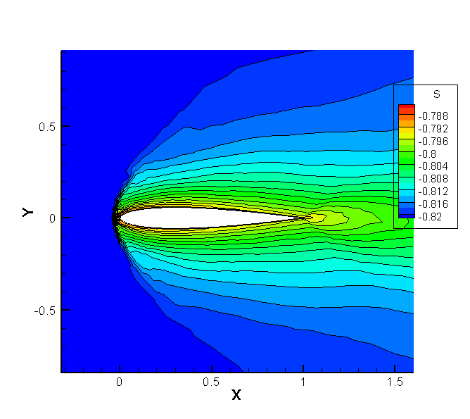
شکل 4: کانتور آنتروپی
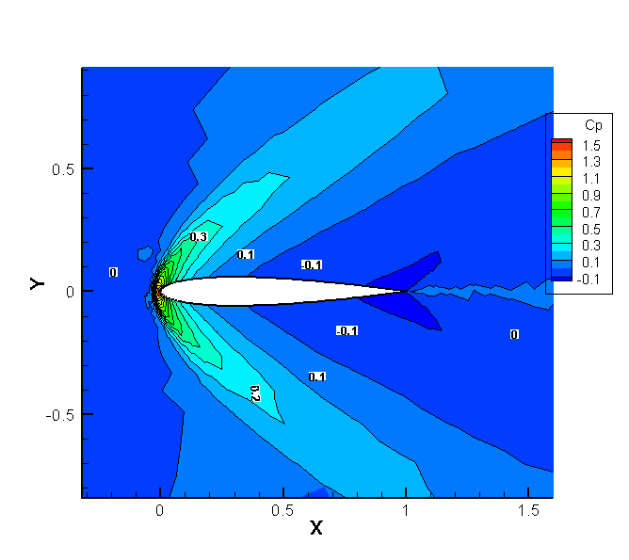
شکل 5: کانتور ضریب فشار

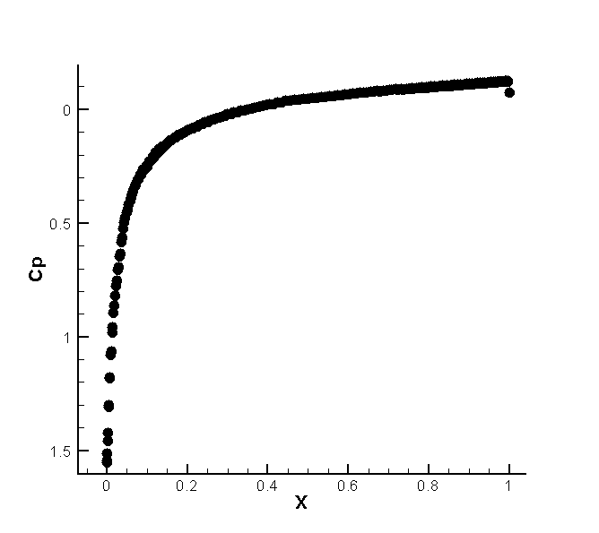
شکل 6: توزیع ضریب فشار

